Rama Judicial

TRIBUNAL SUPERIOR DEL DISTRITO JUDICIAL DE BOGOTA
SALA CIVIL

LA SECRETARÍA DE LA SALA CIVIL DEL TRIBUNAL SUPERIOR DEL DISTRITO JUDICIAL DE BOGOTÁ D.C.

AVISA

Que mediante providencia calendada Primer (1) dia del mes de MARZO de DOS MIL DIECIOCHO (2018), la H. Magistrada ADRIANA SAAVEDRA LOZADA, NEGÓ la acción de tutela instaurada por MARIA BERTHA CASTELLANOS DE REY contra de la JUZGADO 5 CIVIL DEL CIRCUITO DE EJECUCION DE SENTENCIAS Y OTRA, con número de radicación 11001220300020180047300. Por lo tanto se pone en conocimiento A CUANTO TERCERO CON INTERESES CONSIDERE TENER DENTRO DEL PRESENTE ASUNTO.

Se fija el presente aviso en la cartelera física de la Sala Civil del Tribunal Superior del Distrito Judicial de Bogotá D.C, por el término de un (1) día.
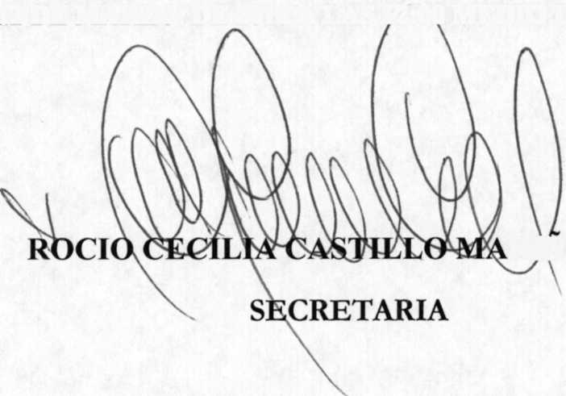
RENO

SE FIJA EL 09 DE MARZO DE 2018 A LAS 12:00 MEDIO DIA VENCE: EL 12 DE MARZO DE 2018 A LAS VBM MEDIO DIA

Rama Judicial

TRIBUNAL SUPERIOR DEL DISTRITO JUDICIAL DE BOGOTA
SALA CIVIL

LA SECRETARÍA DE LA SALA CIVIL DEL TRIBUNAL SUPERIOR DEL DISTRITO JUDICIAL DE BOGOTÁ D.C.

AVISA

Que mediante providencia calendada Primer (1) día del mes de MARZO de DOS MIL DIECIOCHO (2018), la H. Magistrada ADRIANA SAAVEDRA LOZADA, NEGÓ dentro de la acción de tutela instaurada por FRANCISCA AMPARO GAVIRIA DE SALDARRIAGA contra de la JUZGADO 2 CIVIL DEL CIRCUITO DE EJECUCION, con número de radicación 11001220300020180045300. Por lo tanto se pone en conocimiento A CUANTO TERCERO CON INTERESES CONSIDERE TENER DENTRO DEL PRESENTE ASUNTO.

Se fija el presente aviso en la cartelera física de la Sala Civil del Tribunal Superior del Distrito Judicial de Bogotá D.C, por el término de un (1) día.

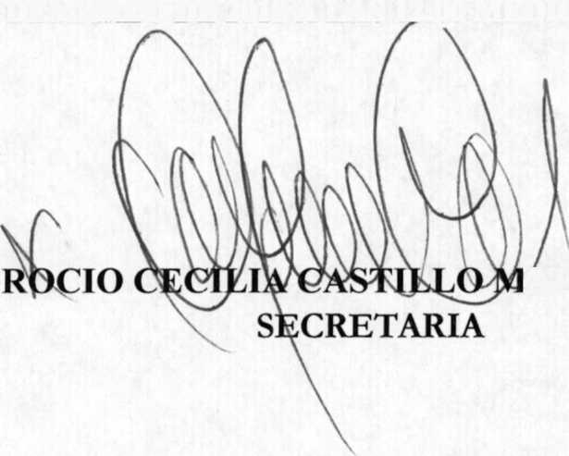
SE FIJA EL 9 DEMARZO DE 2018 A LAS 12:00 MEDIO DIA VENCE: EL 12 DEMARZO DE 2018 A LAS 12^0 MEDIO DIA
ARIÑO

TRIBUNAL SUPERIOR DEL DISTRITO JUDICIAL DE BOGOTA
Rama Judicial
SALA CIVIL

LA SECRETARÍA DE LA SALA CIVIL DEL TRIBUNAL SUPERIOR DEL DISTRITO JUDICIAL DE BOGOTÁ D.C.

AVISA

Que mediante providencia calendada Primer (1) día del mes de MARZO de DOS MIL DIECIOCHO (2018), la H. Magistrada ADRIANA SAAVEDRA LOZADA, NEGÓ dentro de la acción de tutela instaurada por FRANCISCA AMPARO GAVIRIA DE SALDARRIAGA contra de la JUZGADO 2 CIVIL DEL CIRCUITO DE EJECUCION, con número de radicación 11001220300020180045300. Por lo tanto se pone en conocimiento A JAIME HUMBERTO RINCÓN TAPIAS APODERADO DEMANDADOS.

Se fija el presente aviso en la cartelera física de la Sala Civil del Tribunal Superior del Distrito Judicial de Bogotá D.C, por el término de un (1) día.
